抗菌测试实验送样单
实验基本信息
实验项目 | 抗菌测试
抗菌实验介绍：
抗菌实验检测是检测药物或者材料对微生物生长的影响情况，一般通过微生物（大肠杆菌/金黄色葡萄球菌）的生长情况来表征。
OD值测试 细菌生长的培养液浊度与细菌浓度成正比，通过测试培养液的OD值来表征待测材料的抗菌效果。
抑菌圈测试 微生物生长趋利避害，通过在培养基上打孔/贴片（含待测材料）的方式，培养细菌，观察细胞生长抑菌圈的形成情况，测量抑菌圈的大小，可以反应待测材料的抗菌情况。
MIC测试 对大肠杆菌和金黄色葡萄球菌样品被两倍稀释法测量。样品加入到LB液体中形成均匀的悬浮液,然后两倍稀释成不同的浓度。每个1毫升的培养基含有不同浓度的测试样本接种0.1毫升10⁶ CFU/ML细菌悬液, 37◦C下震荡培养24小时，然后观察细菌的生长，不加抗菌样品的试管作为对照，无菌生长的实验管液体透明，以不长菌管的抗菌剂量为该抗菌剂的MIC。
MBC测试 对大肠杆菌和金黄色葡萄球菌样品被两倍稀释法测量。样品加入到LB液体中形成均匀的悬浮液,然后两倍稀释成不同的浓度。每个1毫升的培养基含有不同浓度的测试样本接种0.1毫升10⁶ CFU/ML细菌悬液, 37◦C下震荡培养24小时，然后观察细菌的生长，不加抗菌样品的试管作为对照，无菌生长的实验管液体透明，取其中0.1ml培养液涂布新鲜琼脂平板，37℃下培养24h,观察无菌落生成，无菌落生成的最低样品浓度计量为该抗菌剂的MBC。
测试信息：
抗菌OD值检测涉及仪器型号为BIO-RAD iMark酶标仪，以及赛默飞恒温培养箱。
测试周期：
具体按照实验要求，一般为1周左右出结果
需要您提供：
- 待测样品（测试浓度客户指定）
- 实验方案和要求
- 其他所涉及的细胞、试剂盒以及生物耗材等平台都可以有偿提供。
实验具体信息
（以下信息为提示信息，为了保证您的需求及时确认，请一定修改为自己的需求，不知如何填写，请自行删除即可）
姓名联系方式
待测样品数量 | （注：同种样品的不同浓度，按照不同样品计数，一个样品实验提供3组重复设置）
指定所需细菌 | 如大肠杆菌，金黄色葡萄球菌
描述您的测试目的 | 如检测某种材料的抗菌情况
你的抗菌毒性测试项目 | 抗菌OD值测试□  抗菌抑菌圈测试□  抗菌MIC测试□  抗菌MBC测试□
你的材料在测试过程中的状态 | 固体□  液体□  （备注：粉末样品可以配置成溶液测试，固体样品也可以保持其状态直接测试或者磨碎配置成溶液测试，凝胶态样品按照固体勾选）
待测样品的灭菌方式（注：请根据你的材料提供灭菌方式） | 紫外线照射灭菌（30min照射）□  高温高压蒸汽灭菌（121℃，20min）□（注：最彻底的灭菌方式）  过滤除菌（0.22um的过滤器）□
OD值 / 抑菌圈  测试的时间梯度设置，MIC/MBC为24h（细菌培养多久时间测试/拍照） | OD值 抑菌圈  24h□ 24h□  （注：其他需要的测试时间请备注）
对照设置 | 默认的对照设置是不加材料的细菌培养样品为空白对照，如需其他空白设置，请再此备注。
参考文献 | 请提供之前参考文献中的检测方法
如这是参考文献中别人测试的方法以及结果呈现方式：
（注：OD值、MIC提供原始数据，客户自己作图；
抑菌圈、MBC，提供原始数据+照片）
以下附上抑菌圈实验图片

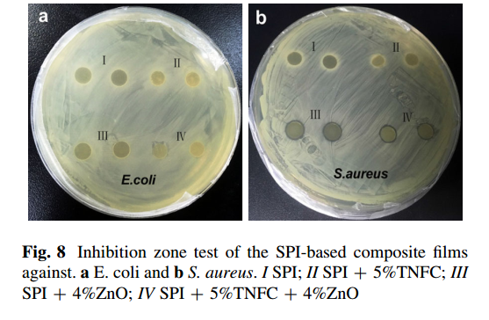

参考文献的图片如上，我希望能得到类似上图的数据结果以及拍出类似上图的照片（截图请保留图注）：
需求确认并付款后，样品和预约单一起寄过来，样品邮寄前如需低温，请用干冰（细胞类，蛋白类，或者其他需要-20℃运输的样品）或者冰袋（DNA，试剂盒或者其他需要4℃保存的样品），地址请和负责引导你下单的老师确认。

